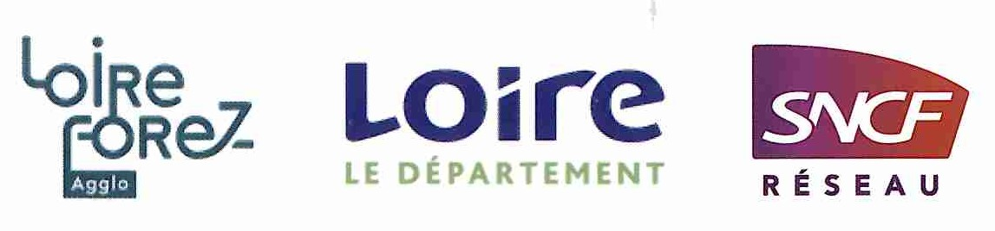

COMMUNIQUE DE PRESSE

Dans le cadre des travaux de rénovation de la ligne ferroviaire Montbrison/Boën sur Lignon, le passage à niveau situé sur la RD8 en entrée de Boën sera entièrement rénové et fermé à la circulation (véhicules, piétons, cyclistes) du lundi 16 Juillet au jeudi 19 Juillet 2018.
Une déviation des flux de véhicules par Montverdun et Sainte Agathe sera mise en place.
La route du Mas à Leigneux sera mise en sens unique durant cette période pour des raisons d’organisation des services de sécurité.
Du fait de la gêne occasionnée par ces travaux, tout a été mis en œuvre pour réduire au maximum leur durée, afin d’ organiser au mieux pendant cette période la circulation et de permettre un accès facilité au centre-ville de Boën sur Lignon.

Boën-sur-Lignon, Le 31/05/2018

